|  |  |
| --- | --- |
| **TECHNICKÁ UNIVERZITA V KOŠICIACH**  **FAKULTA ELEKTROTECHNIKY A INFORMATIKY** | |
| **UMELÁ INTELIGENCIA NA KKUI - HISTÓRIA, SÚČASNOSŤ A PERSPEKTÍVY**  **Diplomová práca**  **Príloha C**  **Systémová príručka** | |
|  | |
| **2020** | **Dominik Varga** |

**Obsah**

Zoznam obrázkov 3

1. Inštalácia WordPressu 4

1.1. Návod na inštaláciu WordPressu: 4

2. Registrácia na portál 7

3. Prihlásenie na portál 8

4. Hosting 10

Záver 11

Zdroje 12

Zoznam obrázkov

Obrázok 1 WordPress prihlasovacia obrazovka [2] 6

Obrázok 2 Prihlásenie a registrácia 7

Obrázok 3 Registrácia cez stránku 7

Obrázok 4 Prihlásenie cez stránku 8

Obrázok 5 Okno, ktoré sa zobrazí po úspešnom prihlásení 9

Obrázok 6 WebHouse stránka po prihlásení 10

1. Inštalácia WordPressu

WordPress je známy svojou rýchlou inštaláciou. Inštalácia WordPressu je vo väčšine prípadov veľmi jednoduchý proces, ktorý trvá menej ako päť minút. Mnoho webových hostingov ponúka nástroje (napr. Fantastico) na automatickú inštaláciu WordPressu pre koncového používateľa. Ak si však chce koncový používateľ nainštalovať program WordPress sám, pomôže mu oficiálna príručka zo stránky WordPress.

Čo by mal používateľ vedieť pred inštaláciou WordPressu? Pred začatím inštalácie sa musí dotyčný uistiť, či spĺňa všetky potrebné požiadavky na inštaláciu WordPressu. Pred inštaláciou WordPress treba skontrolovať, či poskytovateľ webhostingu spĺňa potrebný softvér a podmienky. Mal by tiež mať prístupovú metódu na server a niektoré nástroje.

Požiadavky na strane servera:

* PHP 7.3 alebo vyšší
* MySQL 5.6 alebo MariaDB 10.1 alebo novšia

Lokálne požiadavky:

* Prihlasovací účet (užívateľské meno a heslo) na server cez FTP alebo shell
* Textový editor
* FTP
* Webový prehliadač podľa výberu používateľa

Je potrebné vedieť, ako použiť textový editor na úpravu hlavného konfiguračného súboru. Ak používateľ používa systém Windows, program Poznámkový blok bude stačiť na úpravu tohto súboru. Ak používateľ používa OS X, je možné použiť TextEdit. Neskôr môže používateľ chcieť upraviť svoje súbory šablón (ďalšie informácie nájdete v časti Šablóny ). Môže to urobiť prostredníctvom správnych obrazoviek WordPress , ale odporúča sa radšej použiť správny textový editor. Na nahrávanie súborov a nastavenie povolení súborov (voliteľné nastavenie) bude musieť používateľ používať program FTP. Pre túto úlohu môže zvoliť napríklad program FileZilla alebo program WinSCP. [16]

* 1. Návod na inštaláciu WordPressu:

1. Stiahneme si a rozbalíme balík WordPress (<https://wordpress.org/download/>), ak sme tak ešte neurobili. Je voľne dostupný na vyššie uvedenej adrese.
2. Vytvoríme databázu pre WordPress na webovom serveri, ako aj používateľa MySQL (alebo MariaDB), ktorý má všetky oprávnenia na prístup a úpravu. Prázdna databáza sa dá jednoducho pripojiť k doméne aj cez hostingového poskytovateľa, čo sme aj v našom prípade urobili. Niekedy je vytvorenie databázy automatické a je aj nemapovaná k danej doméne. Čo bol náš prípad v tomto kroku.
3. (Voliteľné) Vyhľadáme a premenujeme súbor wp-config-sample.php na wp-config.php , potom súbor upravíme a pridáme informácie o databáze. Poznámka : Ak nie sme spokojní s premenovaním súborov, krok 3 je voliteľný a je možné ho preskočiť, pretože inštalačný program automaticky vytvorí súbor wp-config.php.
4. Nahráme súbory WordPress na požadované miesto na webovom serveri:

* Ak chceme integrovať WordPress do koreňového adresára domény (napr. http://example.com/ ), presunieme alebo nahráme všetok obsah nerozbaleného adresára WordPress (okrem samotného adresára WordPress) do koreňového adresára webového servera.
* Ak chceme mať svoju inštaláciu WordPress vo svojom vlastnom podadresári na svojom webe (napr. http://example.com/blog/ ), vytvoríme na svojom serveri adresár blogu a nahráme obsah nerozbaleného balíka WordPress do adresára cez FTP. , Poznámka: Ak má náš klient FTP možnosť previesť názvy súborov na malé písmená, uistime sa, že je táto možnosť zakázaná.

1. Spustime inštalačný skript programu WordPress tak, že do webového prehľadávača vstúpime prostredníctvom adresy URL. Malo by to byť URL, do ktorého sme nahrali súbory WordPress. Ak sme nainštalovali WordPress do koreňového adresára, mali by sme navštíviť stránku: http://example.com/ Ak sme napríklad nainštalovali program WordPress do vlastného podadresára s názvom blog , mali by sme navštíviť stránku: <http://example.com/blog/>. Ak úspešne nainštalujeme WordPress, zobrazí sa výzva na prihlásenie. [16]

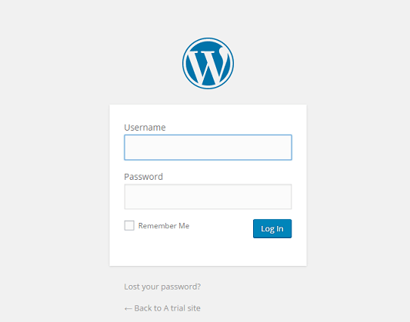

Obrázok WordPress prihlasovacia obrazovka [2]

Teraz by mal byť nainštalovaný program WordPress. A používateľ by mal mať prístup na prázdnu WordPress stránku. [16]

1. Registrácia na portál

Po úspešnom nainštalovaní sa návštevník dostane na webovú adresu portálu. Tam sa môže zaregistrovať alebo prihlásiť a naplno využívať všetku funkcionalitu WordPressu. Registrovať sa môže návštevník priamo cez webstránku kde nájde v hornom menu tlačidlo na registráciu. Tlačidlo sa nachádza hneď vedľa tlačidla na prihlásenie.

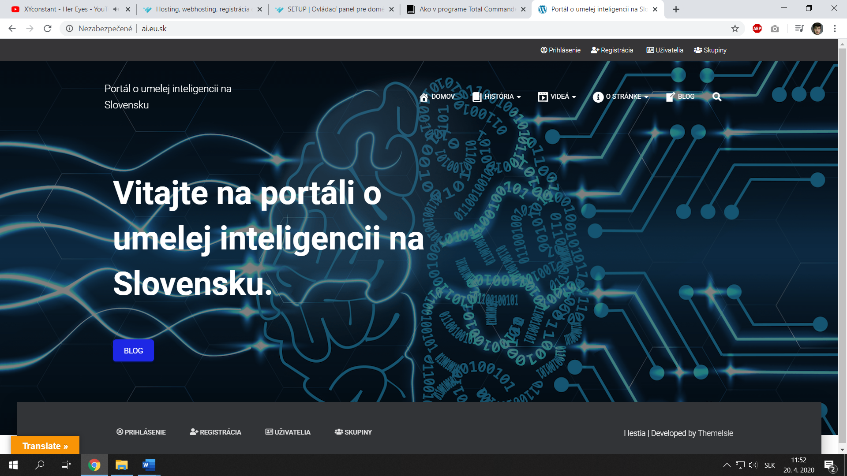

Obrázok Prihlásenie a registrácia

V prípade registrácie sa ukáže nasledovne okno. V ňom je potrebne vyplniť e-mail, prihlasovacie meno, meno, priezvisko, heslo a potvrdenie hesla. Po úspešnej registrácií príde používateľovi e-mail. Potom sa môže prihlásiť a editovať jednotlivé články. Alebo vytvárať skupiny a pridávať do nich obsah, taktiež môže zdieľať svoj obsah automaticky na sociálne siete.

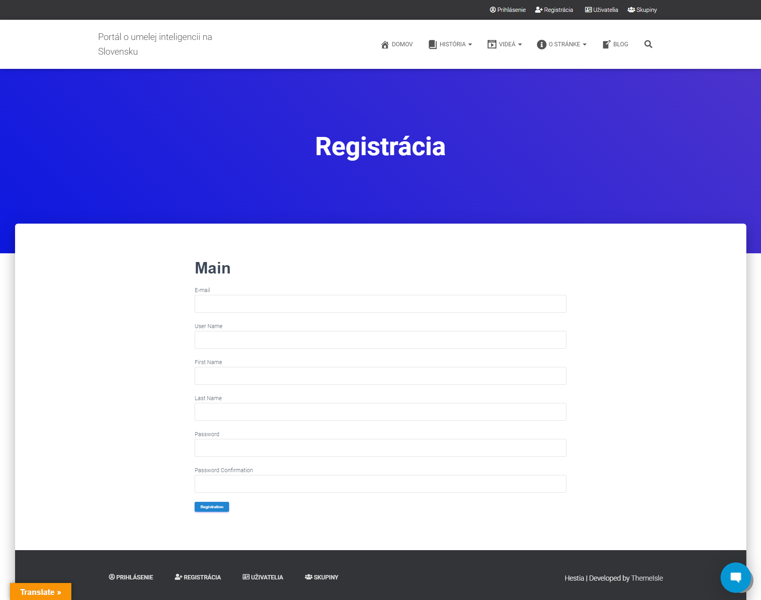

Obrázok Registrácia cez stránku

1. Prihlásenie na portál

Nasledujúcu obrazovku si vieme vyvolať ak ideme na adresu stránky ktorá je nasledovná: <http://www.ai.eu.sk/prihlasenie/>. Tento odkaz je pre prihlásenie cez portál. To je vlastne realizované cez položku v úplne hornom menu s názvom Prihlásenie.

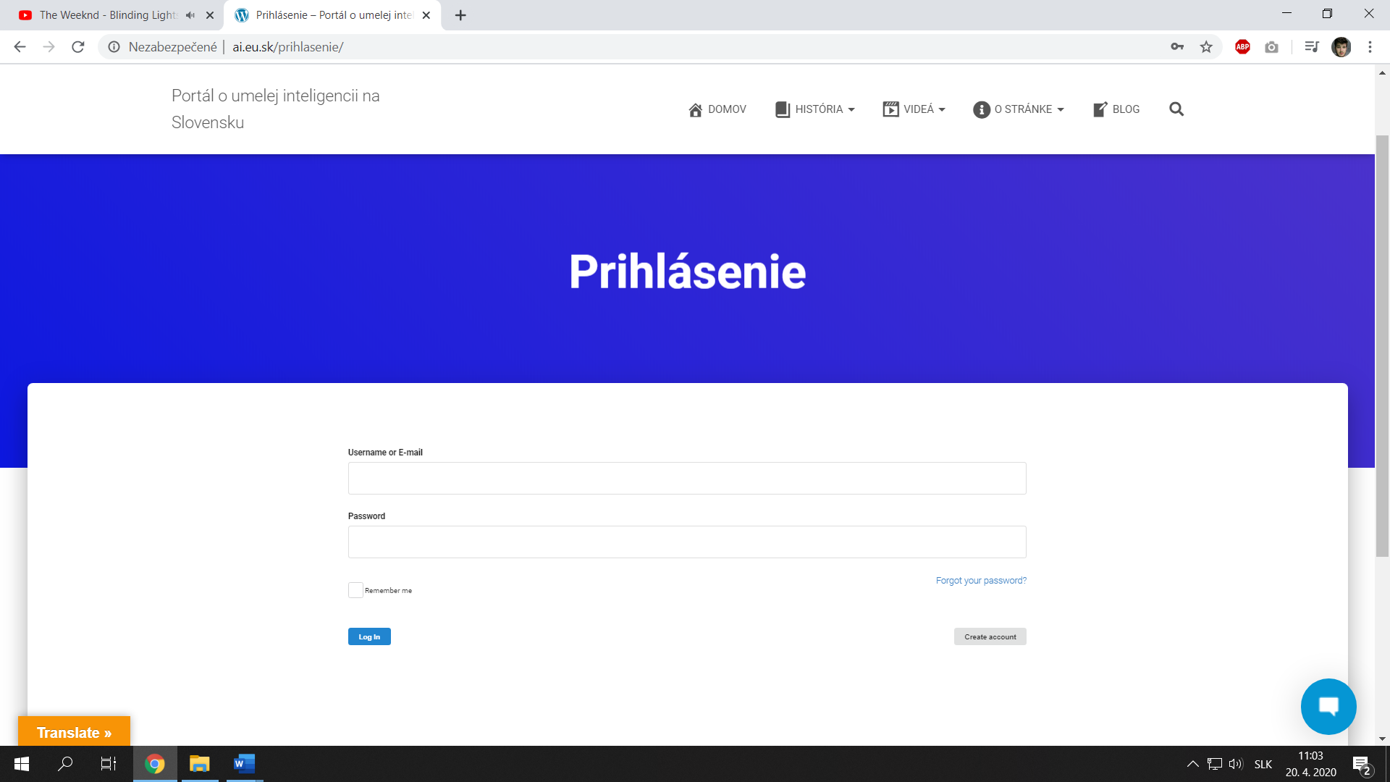

Obrázok Prihlásenie cez stránku

Prihlásiť sa dá aj cez tento odkaz: <http://www.ai.eu.sk/wp-login.php?redirect_to=http%3A%2F%2Fwww.ai.eu.sk%2Fwp-admin%2F&reauth=1>. Toto prihlásenie nás ale presmeruje hneď do WordPress editora a ide o predvolený štýl prihlásenia. V podstate to vyzerá ako na obrázku číslo 1.

Po úspešnom prihlásení sa nám naskytne pohlaď na nasledujúce okno z ktorého vieme následne upravovať, pridávať a meniť veci. Tento pohlaď je pre administrátorsky účet. V prípade, že si nový návštevník portálu vytvorí účet bude mať klasicky účet, čo znamená, že bude mať obmedzené práva len na pridávanie, komentovanie a upravovanie prípadne ešte mazanie článkov. Čiže jeho okno bude vyzerať inak ako to, ktoré je uvedene nižšie.

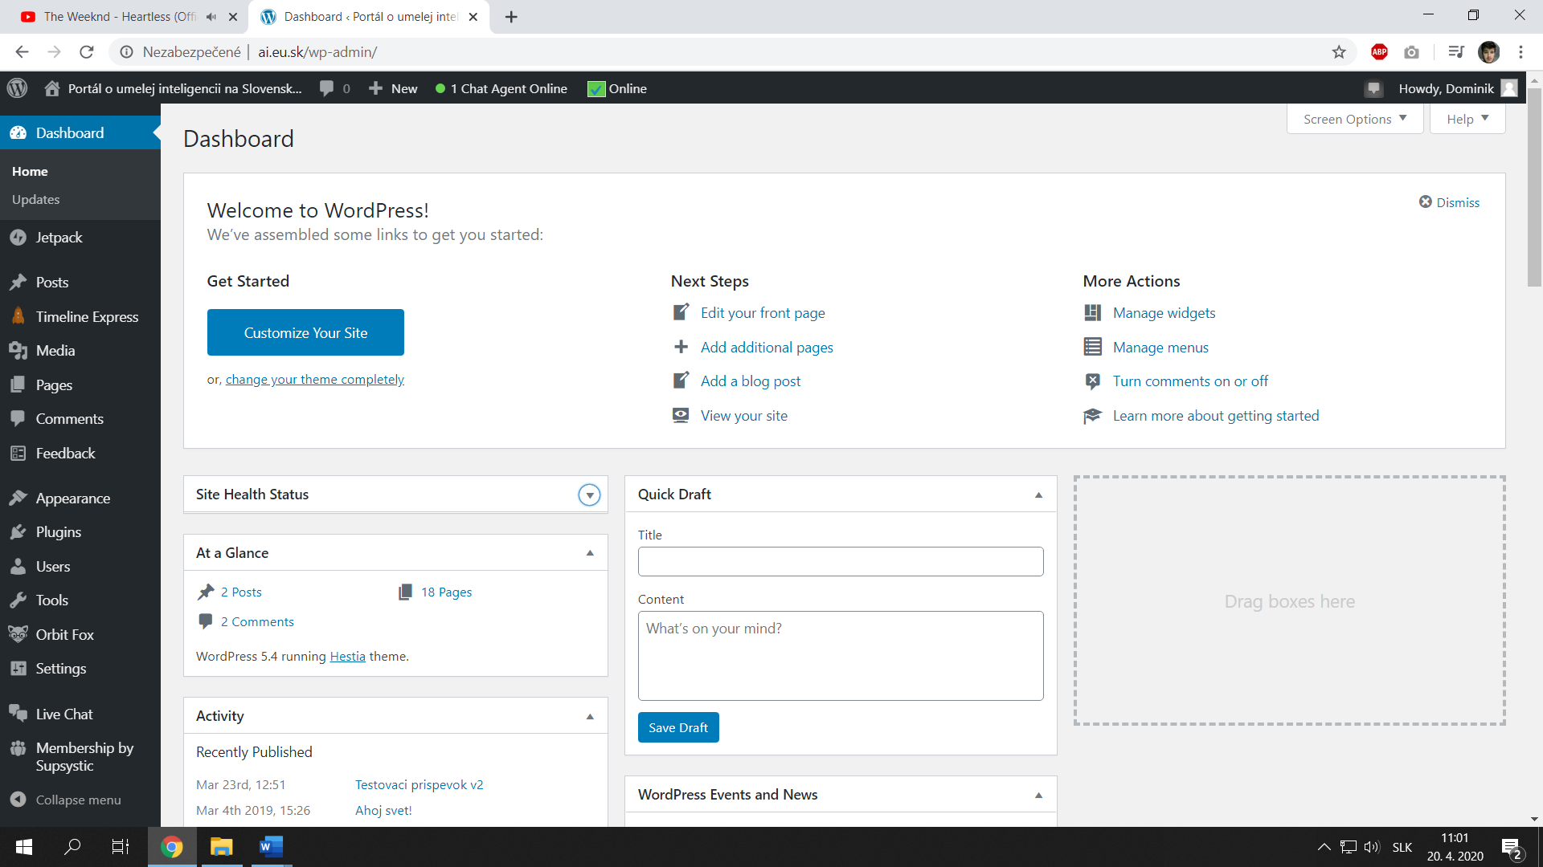

Obrázok Okno, ktoré sa zobrazí po úspešnom prihlásení

Ja ako administrátor môžem v tomto okne pridávať rozšírenia, spravovať ich, upravovať alebo mazať. Ďalej môžem meniť témy čiže vzhľad stránky, pridávať nové podstránky, robiť a upravovať menu, pridávať obsah a plno ďalších veci. Veci ako pridanie článku a podobne budú vysvetlené v používateľskej príručke.

1. Hosting

Hosting bol realizovaný pomocou spoločnosti WebHouse. Na nasledujúcom linku môžeme vidieť ich web adresu: <https://www.webhouse.sk/sk/uvod/>. Tento hosting vybral pán profesor Sinčák. WebHouse nám poskytol doménu a aj hosting. Pri zakúpení domény a hostingu sme dostali aj prázdnu databázu, ktorá je potrebná pre správne fungovanie WordPressu. Pri inštalovaní respektíve pripájaní databázy na WordPress sme postupovali ako je vyššie uvedené v návode na inštaláciu WordPressu.

Prihlasovacie údaje do hostingu sú uložené v dokumente, ktorý prikladám ako súčasť práce. Súbor má názov „**prihlasovacie údaje hosting**“. Je v ňom adresa na stránku hostingu a aj login či heslo. Po zadaní týchto prístupových údajov bude mať dotyčná osoba prístup na hosting kde si vie pozrieť hostingový plán alebo meniť databázu pripadne jej verziu, PHP verziu a veľa podobných prvkov. Avšak náš hostingový program momentálne nepodporuje SSL certifikáty, čo znamená, že stránka nie je zabezpečená formátom HTTPS, čo sa môže časom ukázať ako pomerne veľká nevýhoda.

Náš WordPress sa nachádza v adresári www_root. Ten nájdeme keď sa pripojíme na FTP a pôjdeme do priestoru, ktorý nám poskytol hostingovy poskytovateľ. Tam sme presunuli už existujúcu inštaláciu pomocou programu WinSCP. Prístupové údaje do FTP a návod ako sa pripojiť je v prílohe „**prihlasovacie udaje hosting**.“

Na tomto obrázku môžeme vidieť ako vyzerá úvodná stránka po prihlásení do webového rozhrania hostingoveho poskytovateľa WebHouse.

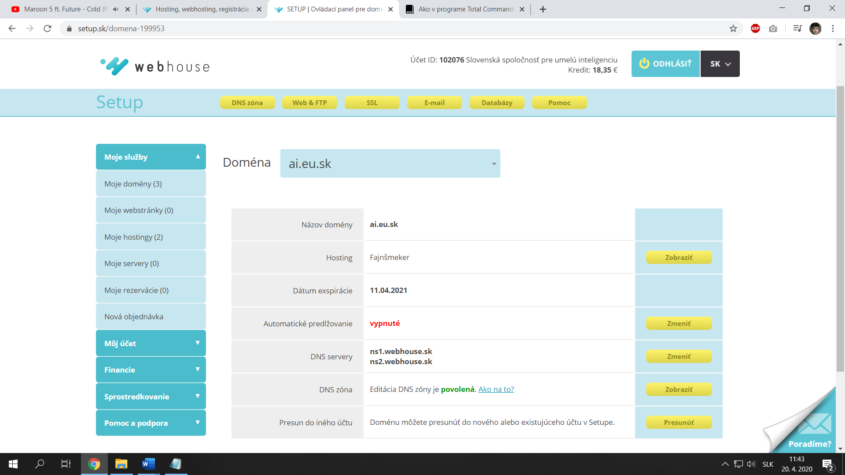

Obrázok WebHouse stránka po prihlásení

Záver

Tento návod má za úlohu objasniť prístup aspoň na portál a web stránku hostingu. Ukazuje, ako sa majú návštevníci registrovať pripadne prihlásiť. Taktiež objasňuje inštaláciu WordPressu, ako aj kam bol nainštalovaný a ako sa dostáť na jeho umiestnenie na web serveri WebHousu, čo je náš poskytovateľ. Bez registrácie a prihlásenia vedia návštevníci iba prezerať obsah a nie je možné ani jeho zdieľanie prípadne komentovanie. V aplikačnom rozhraní na hostingovom serveri WebHouse neodporúčam meniť veci ak to nie je nevyhnutné, mohlo by dôjsť k padnutiu stránky a nemusela by po obnovení fungovať správne. Tak isto na administrátorsky účet mam prístup len ja Dominik Varga a pán profesor Peter Sinčák. To je dobre z bezpečnostných dôvodov, nemôže byt každý nový používateľ administrátor, takže som im nastavil iba štandardné práva na pridávanie, editovanie a mazanie obsahu a nie na správu portálu.

Zdroje

[1]. WORDPRESS TÍM. Inštalácia WordPressu. 2.4.2020 [online] Dostupné na internete: <https://wordpress.org/support/article/how-to-install-wordpress/#detailed-instructions>

[2]. Obrázok 1 WordPress prihlasovacia obrazovka. Zdroj obrázka:

<https://www.google.com/url?sa=i&url=https%3A%2F%2Fdocs.presscustomizr.com%2Farticle%2F210-adding-a-custom-login-page-to-wordpress-with-a-plugin&psig=AOvVaw3eFT7QAcPw0eEygdJf5pFW&ust=1582889241420000&source=images&cd=vfe&ved=0CAIQjRxqFwoTCKCznorQ8ecCFQAAAAAdAAAAABAD>